Dimanche des Rameaux - Année A 29 Mars 2026
ACCUEIL : Frères et sœurs, après les quarante jours durant lesquels le Christ nous a appelés à la conversion du cœur, nous entamons aujourd’hui notre montée vers Pâques à ses côtés. Mais avant de vivre avec lui le temps de la Passion, commençons par l’acclamer avec nos rameaux alors qu’il entre dans Jérusalem, modestement monté sur un âne.
Lumière des hommes GX 128-2bis Page 317
L’Amour a fait les premiers pas GP 204 Page 324 Vivons en enfants de lumière G14-57-1 Page 333
PREPARATION PENITENTIELLE : Kyrié au choix
Pas de GLORIA pendant le carême
PREMIERE LECTURE : Le Serviteur souffrant préfigure Jésus qui a toujours opposé la douceur à la violence de ses adversaires : l’une des dernières paroles prononcées sur la croix est un pardon donné.
PSAUME : Mon Dieu, mon Dieu pourquoi m’as-tu abandonné ?
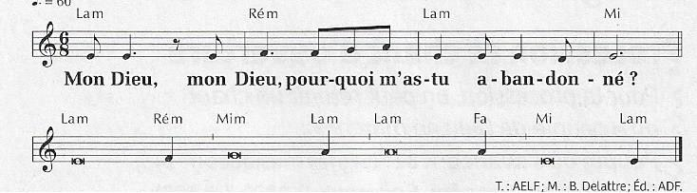
DEUXIEME LECTURE : Dans cet hymne aux Philippiens Saint Paul exprime l’ampleur du don fait par le Christ en prenant notre humanité. En allant jusqu’à la mort par amour, il ouvre pour tous les hommes le chemin de la vie qui mène au Père.
EVANGILE Lecture de la Passion + HOMELIE + PROFESSION DE FOI
PRIERES UNIVERSELLES :
Prêtre : Par amour pour tous les hommes, le Christ a pris notre condition humaine jusqu’à mourir sur la croix, devant son amour infini, présentons-lui avec foi nos intentions de prière.
Refrain : Jésus, sauveur du monde, écoute et prends pitié.

1) Seigneur, en allant jusqu’à la croix, tu as offert aux hommes le salut ! Insuffle à ton Eglise la liberté et l’ouverture du cœur qui naît de ton amour pour que, sans relâche, elle apporte ton message de vie et d’espérance auprès de tous les hommes.
2) Seigneur, notre monde vit des temps difficiles ! Donne à ceux qui nous dirigent un esprit de mission pour qu’ils aient le courage de prendre des décisions qui s’imposent en se mettant au service de tous, dans le respect de la vie de chacun.
3) Seigneur, tu as subi la souffrance et l’humiliation ! Apporte à nos frères qui sont dans l’épreuve le soutien et l’aide dont ils ont besoin pour qu’ils ne soient pas seuls avec leur souffrance et retrouvent confiance en ton amour.
4) Seigneur, lors de ta passion, tu as vu la faiblesse de tes disciples ! Regarde la foi de notre communauté, aide-la à combattre ses peurs et ses frilosités pour qu’elle témoigne avec conviction de l’ampleur de ton amour.

Prêtre : Seigneur, par ta croix tu portes nos difficultés, nos peurs et nos souffrances. Dans ton amour, entends nos prières et daigne les exaucer. Par le Christ, notre Seigneur.

COMMUNION : Le Seigneur nous a aimés D 108 Page 236 Quand vint le jour d’étendre les bras D 128-4 Page 240
Celui qui a mangé de ce pain D108 Page 241
FINAL : Au cœur de nos détresses H 128 Page 345 Victoire H 32 Page 337 Fais paraître ton jour Y 53 Page 497

